**INSTITUTO FEDERAL DE EDUCAÇÃO, CIÊNCIA E TECNOLOGIA DO ACRE**

**CAMPUS RIO BRANCO**

DAVI VALETINS DE SOUSA

ELYVAN BERNARDINO DA SILVA

EDUARDO ARAÚJO AMARO

EMMILY DA COSTA FREIRE

**E-COMMERCE: AQUISIÇÃO DE PRODUTOS GEEK**

Rio Branco

2025

DAVI VALETINS DE SOUSA

ELYVAN BERNARDINO DA SILVA

EDUARDO ARAÚJO AMARO

EMMILY DA COSTA FREIRE

**E-COMMERCE: AQUISIÇÃO DE PRODUTOS GEEK**

Trabalho referente ao primeiro bimestre de Curso apresentado ao Curso Técnico em Informática para Internet do Instituto Federal de Educação, Ciência e Tecnologia do Acre, Campus Rio Branco.

Orientador: Álvaro Lopes Rios

Rio Branco

2025

**SUMÁRIO**

1. RESUMO 3

2. INTRODUÇÃO 4

3. MÉTODO DE TRABALHO 5

4. ANÁLISE DE REQUISITOS 7

5. DESCRIÇÃO DOS REQUISITOS 7

6. REQUISITOS FUNCIONAIS 7

7. REQUISITOS NÃO-FUNCIONAIS 16

8. DIAGRAMA DE ATIVIDADES 18

## 1. RESUMO

O projeto consiste na criação de um site desenvolvido para celebrar a cultura geek. Voltado para um público que aprecia experiências imersivas e busca inspiração no ambiente virtual, a plataforma será um ponto de encontro para entusiastas de jogos, roupas e tecnologia.

A loja online disponibiliza um vasto acervo de produtos, cuidadosamente organizados e selecionados para atender a diferentes interesses e perfis de consumidores. Serão oferecidos desde jogos de tabuleiro e videogames até roupas e acessórios temáticos, além de periféricos como fones de ouvido, teclados e mouses, garantindo que o usuário encontre sempre algo relevante e inspirador.

Com um design intuitivo e acessível, o projeto busca oferecer uma experiência completa, onde a cultura geek se encontra com a conveniência das compras online, proporcionando momentos de diversão e conforto.

Esse projeto reflete o compromisso de valorizar a cultura geek, tornando a combinação entre produtos de qualidade e a paixão por jogos e tecnologia parte da rotina dos usuários, independentemente de onde estejam.

## 2. INTRODUÇÃO

Em um mundo cada vez mais conectado digitalmente, a oferta de produtos e serviços online tornou-se vasta e, por vezes, superficial. Diante desse cenário, o Vannily surge como uma proposta inovadora e relevante, trazendo argumentos sólidos que evidenciam por que é uma excelente opção para os consumidores contemporâneos.

Primeiramente, a convergência entre a cultura geek e a experiência de compra de uma loja online oferecida pelo nosso site responde à busca por vivências integradas e significativas. Em um único ambiente virtual, os usuários têm acesso a uma ampla seleção de produtos, incluindo jogos, roupas e acessórios temáticos, além de periféricos de tecnologia. Essa combinação não somente atende às necessidades individuais dos clientes, mas também oferece uma experiência única, unindo entretenimento e estilo em perfeita harmonia.

Além disso, o Vannily reconhece a importância de criar espaços virtuais que proporcionem momentos de diversão e conexão com interesses pessoais. Nossa plataforma permite que os usuários descubram novos jogos e encontrem roupas que expressem sua paixão pela cultura geek. Essa abordagem transforma o ato de adquirir produtos em uma experiência mais abrangente e gratificante, oferecendo um ambiente acolhedor e envolvente.

Outro ponto é a praticidade e conveniência oferecidas pelo site. Com a possibilidade de adquirir produtos e fazer pedidos online, os clientes podem explorar o catálogo no conforto de suas casas, otimizando seu tempo. Além disso, o sistema de entrega facilita o acesso aos produtos, garantindo que os clientes possam desfrutar de suas compras onde estiverem.

Por fim, o Vannily se destaca pela atenção à experiência do cliente em todos os aspectos. Desde a navegação intuitiva e atraente do site até a curadoria cuidadosa do acervo de produtos, cada detalhe foi pensado para oferecer uma vivência excepcional. Nossa dedicação ao atendimento e à qualidade reflete-se em cada interação, consolidando-nos como uma escolha confiável e acolhedora para os consumidores que valorizam a cultura geek, jogos e tecnologia em sua rotina.

## 3. MÉTODO DE TRABALHO

A engenharia de software é somente à codificação, mas abrange todo o ciclo de vida do software, desde a concepção inicial até a manutenção e o eventual descomissionamento. A engenharia de software eficaz começa com uma boa compreensão dos requisitos do usuário e do sistema, que devem ser meticulosamente documentados e analisados. A partir daí, segue-se o design do sistema, onde arquiteturas são projetadas para atender a esses requisitos com eficiência e flexibilidade.

A escolha de um método de trabalho em engenharia de software é crucial para o sucesso de um projeto. Métodos ágeis, como Scrum e Kanban, enfatizam a entrega incremental, a colaboração da equipe, o planejamento contínuo e o aprendizado constante, permitindo que as equipes se adaptem rapidamente às mudanças e entreguem produtos de alta qualidade que atendam às necessidades dos clientes. O Scrum, em particular, é uma abordagem que se destaca por sua flexibilidade e capacidade de resposta a mudanças, promovendo um ambiente colaborativo e dinâmico.

O modelo Scrum é caracterizado por ciclos curtos de desenvolvimento, conhecidos como sprints, que geralmente duram de duas a quatro semanas. Durante cada sprint, a equipe trabalha em um conjunto específico de funcionalidades, permitindo entregas incrementais e frequentes. Essa abordagem promove um feedback constante, possibilitando ajustes rápidos e garantindo que o produto final esteja alinhado com as expectativas dos stakeholders.

O modelo pode ser visualizado da seguinte maneira:

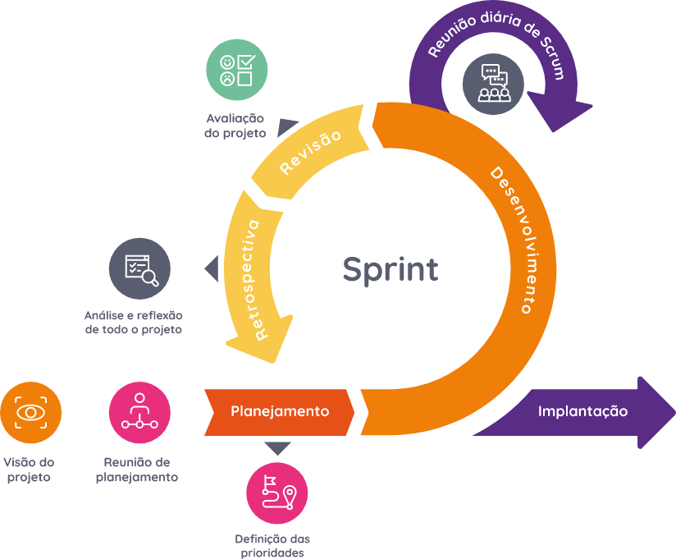

A escolha do Scrum se justifica pela sua capacidade de promover uma colaboração eficaz entre os membros da equipe e a transparência no processo de desenvolvimento. Uma das principais vantagens do Scrum é a sua estrutura iterativa, que permite que a equipe se adapte rapidamente a mudanças nos requisitos e priorize as funcionalidades mais importantes. Além disso, as reuniões diárias de acompanhamento, conhecidas como “daily stand-ups”, ajudam a manter todos os membros da equipe alinhados e focados nos objetivos do sprint.

O Scrum também incentiva a documentação leve e a comunicação em um cronograma específico, reduzindo surpresas e aumentando a satisfação do cliente. Em resumo, o Scrum oferece uma abordagem dinâmica e colaborativa que se alinha bem com as necessidades de projetos de software em um ambiente em constante mudança.

Diante disso, o presente trabalho visa ser realizado de forma sistemática e organizada, fundamentado nos princípios da qualidade, visando o desenvolvimento e entrega de um sistema construído de maneira lógica e eficiente, considerando as limitações dos recursos disponíveis. Optamos assim por escolher o método Scrum, que se adapta perfeitamente às demandas do nosso projeto.

## 4. ANÁLISE DE REQUISITOS

Pressman (2008) destaca que a engenharia de requisitos oferece o método apropriado para compreender as necessidades do cliente/demandante. Além disso, avalia a viabilidade por meio de uma negociação justa, estabelecendo soluções claras, validando e gerenciando requisitos enquanto os transforma em um sistema funcional.

Conforme o autor, o processo de engenharia de requisitos aborda a concepção, identificação, elaboração, negociação, descrição, validação e administração em relação ao software.

No presente caso, os aspectos mencionados da engenharia de requisitos são abordados nos tópicos seguintes, discutindo a motivação, justificação e importância dos requisitos; sua descrição, validação e administração durante o desenvolvimento do sistema.

## 5. DESCRIÇÃO DOS REQUISITOS

Os requisitos associam as capacidades do sistema com a realidade. Além disso, descrevem de forma mais abstrata as futuras partes essenciais do sistema.

Para fins de levantamento, controle, planejamento e implementação, podem ser divididos em funcionais e não funcionais, os quais estão organicamente interligados no processo de engenharia de software.

Os requisitos funcionais representam as capacidades diretas do sistema que serão acessíveis ao usuário. Estabelecem a relação entre usuário e sistema em um nível mais abstrato, listando as funcionalidades que o sistema deverá possuir obrigatoriamente para atender às demandas dos usuários, conforme discutido por Sommerville (2011).

Os requisitos não funcionais são fundamentais para o funcionamento do sistema, abrangendo suas tecnologias para desenvolvimento, implantação e manutenção; sua usabilidade, operação contínua, interação homem-máquina e outros elementos essenciais para o bom desempenho do software, seja no hardware ou em rede, para atender às necessidades do usuário.

## 6. REQUISITOS FUNCIONAIS

**Quadro 01**

Requisitos Funcionais

|  |  |  |  |
| --- | --- | --- | --- |
| **IDRF01** | **CADASTRAR USUÁRIO** | | |
| **Descrição** | **Restrição** | **Ação** |
| Permite a realização do registro de todo e qualquer usuário no sistema, para que ele possa assim realizar mais ações. | O próprio usuário realiza seu cadastro. | Preencher todos os campos obrigatórios do formulário. Após a submissão, o sistema cria uma conta para o usuário. |
| **Resultado:** O cadastro é efetuado com sucesso, acompanhado de uma mensagem de confirmação, caso haja alguma falha durante o processo irá aparecer uma mensagem indicando essa falha. | | |
| **IDRF02** | **ALTERAR CADASTRO** | | |
| **Descrição** | **Restrição** | **Ação** |
| Permite que os usuários façam alterações em suas informações cadastrais na plataforma. | Somente para usuários registrados na plataforma. | Usuários registrados podem acessar a opção de alteração de perfil para fazer alterações em suas informações cadastrais. |
| **Resultado:** O sistema permitirá que o usuário faça alterações em suas informações cadastrais com sucesso, fazendo a mudança assim que confirmada, caso haja alguma falha durante o processo irá aparecer uma mensagem indicando essa falha. | | |
| **IDRF03** | **EXCLUIR CADASTRO** | | |
| **Descrição** | **Restrição** | **Ação** |
| Permite que todo e qualquer usuário no sistema exclua seu respectivo cadastro. | Somente para usuários registrados na plataforma. | O usuário pode excluir o cadastro que ele realizou no sistema, clicando em um botão específico e confirmando a ação. |
| **Resultado:** A ação de excluir cadastro é efetuada com sucesso, acompanhado de uma mensagem de confirmação, caso haja alguma falha durante o processo irá aparecer uma mensagem indicando essa falha. | | |
| **IDRF04** | **EXIBIR DADOS DA CONTA** | | |
| **Descrição** | **Restrição** | **Ação** |
| Permite que os usuários acessem e visualizem informações sobre suas contas na plataforma. | Somente para usuários registrados na plataforma. | Usuários registrados podem acessar sua conta na plataforma para visualizar suas informações pessoais. |
| **Resultado:** O sistema exibirá as informações da conta do usuário com sucesso, caso haja alguma falha durante o processo irá aparecer uma mensagem indicando essa falha. | | |
| **IDRF05** | **LOGAR NO SISTEMA** | | |
| **Descrição** | **Restrição** | **Ação** |
| Permite que o usuário já cadastrado entre no site com menos trabalho, sendo mais eficiente. | Somente usuários registrados podem fazer login na plataforma. | Usuários registrados acessam a plataforma inserindo suas credenciais (e-mail e senha). |
| **Resultado:** O sistema concede acesso se válidas, caso haja alguma falha durante o processo irá aparecer uma mensagem indicando essa falha. | | |
| **IDRF06** | **SAIR DO SISTEMA** | | |
| **Descrição** | **Restrição** | **Ação** |
| Permite que os usuários encerrem sua sessão na plataforma. | Somente para usuários registrados na plataforma. | O usuário pode encerrar a sessão atual clicando no botão específico e confirmando a ação. |
| **Resultado:** A sessão do usuário será cancelada com sucesso e será redirecionado para a página inicial, caso haja alguma falha durante o processo irá aparecer uma mensagem indicando essa falha. | | |
| **IDRF07** | **INFORMAR CEP** | | |
| **Descrição** | **Restrição** | **Ação** |
| Permite o usuário informar seu CEP. | Somente para usuários registrados na plataforma. | O usuário, caso queira, pode informar seu CEP, em um local específico na tela inicial, assim facilitando no futuro, por exemplo, ao calcular o frete. |
| **Resultado:** Ao informar o CEP o mesmo é salvo no sistema e fica exposto no local designado na tela inicial com sucesso, caso haja alguma falha durante o processo irá aparecer uma mensagem indicando essa falha. | | |
| **IDRF08** | **EXIBIR PRODUTOS POR CATEGORIA** | | |
| **Descrição** | **Restrição** | **Ação** |
| Permite que os usuários visualizem os produtos disponíveis em uma categoria específica na plataforma. | Todos os usuários, registrados ou não na plataforma. | Os usuários podem navegar pelas categorias na plataforma e selecionar uma categoria específica de interesse. |
| **Resultado:** Ao selecionar uma categoria, o sistema exibirá uma lista de produtos disponíveis dentro dela com sucesso, caso haja alguma falha durante o processo irá aparecer uma mensagem indicando essa falha. | | |
| **IDRF09** | **EXIBIR PRODUTO** | | |
| **Descrição** | **Restrição** | **Ação** |
| Permite que os usuários visualizem detalhes específicos de um produto disponível na plataforma. | Todos os usuários, registrados ou não na plataforma. | Os usuários podem clicar em um produto específico na plataforma para ver detalhes adicionais. |
| **Resultado:** O sistema exibirá detalhes do produto selecionado com sucesso, caso haja alguma falha durante o processo irá aparecer uma mensagem indicando essa falha. | | |
| **IDRF10** | **ADICIONAR PRODUTO AOS FAVORITOS** | | |
| **Descrição** | **Restrição** | **Ação** |
| Permite que os usuários salvem produtos de sua preferência em uma lista de favoritos. | Está disponível para usuários registrados na plataforma. | Usuários registrados podem adicionar livros à lista de favoritos clicando em um botão designado. |
| **Resultado:** Ao adicionar um item aos favoritos com sucesso, o sistema marca-o para acesso rápido em uma lista dedicada, caso haja alguma falha durante o processo irá aparecer uma mensagem indicando essa falha. | | |
| **IDRF11** | **REMOVER PRODUTO DOS FAVORITOS** | | |
| **Descrição** | **Restrição** | **Ação** |
| Permite que os usuários removam os produtos que não desejam mais deixar salvo. | Está disponível para usuários registrados na plataforma. | Os usuários registrados podem remover produtos da lista de favoritos clicando em um botão designado. |
| **Resultado:** A remoção do item selecionado é efetuada com sucesso, caso haja alguma falha durante o processo irá aparecer uma mensagem indicando essa falha. | | |
| **IDRF12** | **EXIBIR FAVORITOS** | | |
| **Descrição** | **Restrição** | **Ação** |
| Permite que os usuários visualizem os produtos salvos nos favoritos. | Está disponível apenas para usuários registrados na plataforma. | Usuários registrados podem acessar os favoritos em sua conta para visualizar os produtos salvos. |
| **Resultado:** Os usuários visualizam os favoritos a qualquer momento com sucesso, caso haja alguma falha durante o processo irá aparecer uma mensagem indicando essa falha. | | |
| **IDRF13** | **ADICIONAR PRODUTO AO CARRINHO** | | |
| **Descrição** | **Restrição** | **Ação** |
| Permite que os usuários adicionem os produtos que desejarem ao carrinho. | Está disponível para usuários registrados na plataforma. | Usuários registrados podem adicionar produtos ao carrinho clicando em um botão específico. |
| **Resultado:** Ao adicionar um item ao carrinho com sucesso, o sistema o inclui na lista de compras do usuário, caso haja alguma falha durante o processo irá aparecer uma mensagem indicando essa falha. | | |
| **IDRF14** | **REMOVER PRODUTO DO CARRINHO** | | |
| **Descrição** | **Restrição** | **Ação** |
| Permite que os usuários retirem itens que não desejam mais comprar do carrinho. | Está disponível para usuários registrados na plataforma. | Usuários registrados podem remover os itens do carrinho clicando em um botão específico. |
| **Resultado:** Ao remover um item do carrinho com sucesso, o sistema o excluí da lista de compras do usuário, caso haja alguma falha durante o processo irá aparecer uma mensagem indicando essa falha. | | |
| **IDRF15** | **EXIBIR CARRINHO** | | |
| **Descrição** | **Restrição** | **Ação** |
| Permite que os usuários visualizem os produtos selecionados em um carrinho de compras na plataforma. | Está disponível para usuários registrados na plataforma. | Usuários registrados podem acessar seu carrinho de compras em sua conta para revisar os itens selecionados. |
| **Resultado:** Ao visualizar o carrinho, o usuário pode revisar e gerenciar os itens selecionados com sucesso, caso haja alguma falha durante o processo irá aparecer uma mensagem indicando essa falha. | | |
| **IDRF16** | **INFORMAR TAMANHO DE VESTIMENTA** | | |
| **Descrição** | **Restrição** | **Ação** |
| Permite o usuário a selecionar o tamanho desejado em produtos de vestuário. | Todos os usuários, registrados ou não na plataforma. | O usuário deve selecionar o tamanho desejado em produtos de vestuário antes de comprar e/ou adicionar ao carrinho. |
| **Resultado:** O sistema deixa marcado o tamanho selecionado antes de salvar no carrinho com sucesso, caso haja alguma falha durante o processo irá aparecer uma mensagem indicando essa falha. | | |
| **IDRF17** | **INFORMAR QUANTIDADE DO PRODUTO** | | |
| **Descrição** | **Restrição** | **Ação** |
| Permite o usuário escolher a quantidade de unidades a comprar. | Todos os usuários, registrados ou não na plataforma. | O usuário deve selecionar a quantidade na página do produto antes de comprar e/ou adicionar ao carrinho. |
| **Resultado:** O sistema deixa salvo a quantidade selecionada antes de salvar no carrinho com sucesso, caso haja alguma falha durante o processo irá aparecer uma mensagem indicando essa falha. | | |
| **IDRF18** | **CALCULAR VALOR DO FRETE** | | |
| **Descrição** | **Restrição** | **Ação** |
| Permite ao usuário saber de uma estimativa de custo de entrega com base no CEP. | Está disponível para usuários registrados na plataforma. | O usuário antes de finalizar a compra do/s produto/s irá calcular o valor do frete baseado em seu CEP. |
| **Resultado:** Com o CEP informado o sistema calcula e mostra ao usuário o valor deste cálculo com sucesso, caso haja alguma falha durante o processo irá aparecer uma mensagem indicando essa falha. | | |
| **IDRF19** | **REALIZAR COMPRA DO PRODUTO** | | |
| **Descrição** | **Restrição** | **Ação** |
| Permite que os usuários adquiram produtos disponíveis na plataforma. | Está disponível apenas para usuários registrados na plataforma. | Usuários registrados podem selecionar os itens desejados e proceder ao checkout para finalizar a compra. |
| **Resultado:** Ao finalizar a compra, com todas as informações preenchidas e verídicas, a aquisição do produto é confirmada com sucesso, caso haja alguma falha durante o processo irá aparecer uma mensagem indicando essa falha. | | |
| **IDRF20** | **ESCOLHER PLANO PARA ENVIO DOMICILIAR** | | |
| **Descrição** | **Restrição** | **Ação** |
| Permite o usuário escolher entre um plano normal e um em que a entrega é feita com mais velocidade. | Está disponível para usuários registrados na plataforma. | O usuário deve escolher qual plano ele deseja para ser feita sua entrega, uma opção normal e outra opção mais veloz. |
| **Resultado:** Ao escolher uma das opções o sistema deixa salvo a escolha antes de finalizar a compra com sucesso, caso haja alguma falha durante o processo irá aparecer uma mensagem indicando essa falha. | | |
| **IDRF21** | **INFORMAR ENDEREÇO** | | |
| **Descrição** | **Restrição** | **Ação** |
| Permite o usuário a informar o endereço para ser feita a entrega do/s produtos/s. | Está disponível para usuários registrados na plataforma. | O usuário deve informar o endereço ao qual deseja que seja feita sua entrega, preenchendo todos os campos obrigatórios. |
| **Resultado:** O sistema recebe os dados e salva para a entrega ser feita em tal local com sucesso, caso haja alguma falha durante o processo irá aparecer uma mensagem indicando essa falha. | | |
| **IDRF22** | **REALIZAR CHECKOUT** | | |
| **Descrição** | **Restrição** | **Ação** |
| Permite que os usuários finalizem o processo de compra de produtos e da reserva. | Está disponível apenas para usuários registrados na plataforma. | Usuários registrados revisam os itens escolhidos antes de proceder. Durante o processo do checkout, fornecem informações. |
| **Resultado:** Após a conclusão do pagamento, a compra do produto é confirmada, caso ocorra qualquer falha ocorrida durante o processo aparecerá uma mensagem indicando essa falha. | | |
| **IDRF23** | **BUSCAR PRODUTO** | | |
| **Descrição** | **Restrição** | **Ação** |
| Permite ao usuário buscar por um produto específico. | Está disponível para todos os usuários, registrados ou não na plataforma. | O usuário segue para a barra de pesquisa, assim buscando o que deseja. |
| **Resultado:** O resultado é exibido com sucesso, caso haja alguma falha durante o processo irá aparecer uma mensagem indicando essa falha. | | |
| **IDRF24** | **VISUALIZAR PEDIDOS REALIZADOS** | | |
| **Descrição** | **Restrição** | **Ação** |
| Permite o usuário a visualizar seu histórico de pedidos. | Está disponível apenas para usuários registrados na plataforma. | O usuário pode selecionar uma aba específica para visualizar seu histórico de pedidos. |
| **Resultado:** O sistema demonstra a aba do histórico de pedidos com sucesso, caso ocorra qualquer falha ocorrida durante o processo aparecerá uma mensagem indicando essa falha. | | |
| **IDRF25** | **RECEBER NOTIFICAÇÕES** | | |
| **Descrições** | **Restrição** | **Ação** |
| Permite o usuário a receber notificações referentes a promoções, lançamentos, etc. | Está disponível apenas para usuários registrados na plataforma. | O usuário pode se cadastrar para receber notificações do site, basta informar o nome e o e-mail. |
| **Resultado:** Após os dados serem inseridos e enviados o cadastro é feito com sucesso, o usuário assim recebendo todas as notificações por meio do e-mail informado, caso ocorra qualquer falha ocorrida durante o processo aparecerá uma mensagem indicando essa falha. | | |

## 7. REQUISITOS NÃO-FUNCIONAIS

**Quadro 02**

Requisitos Não-Funcionais

|  |  |  |
| --- | --- | --- |
| **ID** | **REQUISITOS** | **DESCRIÇÃO** |
| **IDRNF01** | Confiabilidade | Garante que o site esteja disponível e acessível na maior parte do tempo possível, com páginas que funcionam de forma estável. Além de proteger as informações dos usuários contra acessos não autorizados, garantir a integridade dos dados e fornece suporte eficiente em caso de problemas. |
| **IDRNF02** | Usabilidade | A plataforma deve ser responsiva, de fácil condução e eficiente fazendo com que os usuários possam interagir com ela para atingir seus objetivos. |
| **IDRNF03** | Armazenamento | A plataforma armazenará todas as informações nela inseridas. |
| **IDRNF04** | Linguagem com suporte a *Web* e base de dados *MySQL/MariaDB:* | A aplicação do site de livraria foi desenvolvida utilizando uma linguagem de programação voltada para o desenvolvimento web, combinada com um sistema de gerenciamento de banco de dados *MySQL/MariaDB* para garantir a persistência dos dados. Essa abordagem elimina a necessidade de adquirir serviços adicionais de armazenamento de dados. |
| **IDRNF05** | Eficácia | O sistema oferece uma experiência completa aos usuários em um único local. Ele permite o cadastro, exploração, compra de produtos, favoritismo, visualização do carrinho, entre outras coisas. Essa abordagem integral busca simplificar e otimizar a interação dos usuários com a plataforma, promovendo uma experiência conveniente e abrangente. |
| **IDRNF06** | Navegação Intuitiva | O sistema deve fornecer uma interface simples e clara, manter consistência na navegação e facilitar a localização de informações. |
| **IDRNF07** | Efetividade | O sistema deve alcançar os objetivos do usuário de maneira confiável, de maneira a adaptar-se às necessidades do usuário. |
| **IDRNF08** | Autenticação | O sistema deve garantir a segurança dos dados do usuário com métodos de autenticação. |

## 8. DIAGRAMA DE ATIVIDADES

O **diagrama de atividades**, um elemento comportamental na modelagem de software, é utilizado para representar os aspectos dinâmicos de um sistema. Trata-se basicamente de um tipo de fluxograma tradicional, conforme mencionam Booch, Rumbaugh e Jacobson (2005). Esse tipo de diagrama demonstra tanto a concorrência quanto as **divisões** de controle em um processo. Conforme os mesmos autores, ele é usado principalmente para ilustrar **etapas sequenciais de um processo**, o **fluxo de objetos** e as **relações entre diferentes objetos** no sistema. Os diagramas de atividades destacam o **fluxo de controle** entre uma ação e outra. Eles não somente são úteis para representar o comportamento dinâmico do sistema, mas também são fundamentais na criação de sistemas executáveis, tanto na **engenharia direta** quanto na **engenharia reversa**.

1. Diagrama de atividades – Atividade Cadastrar Usuário - do sistema Vannily

O objetivo do diagrama é expor o fluxo do sistema para que um usuário possa se cadastrar para o uso do sistema.

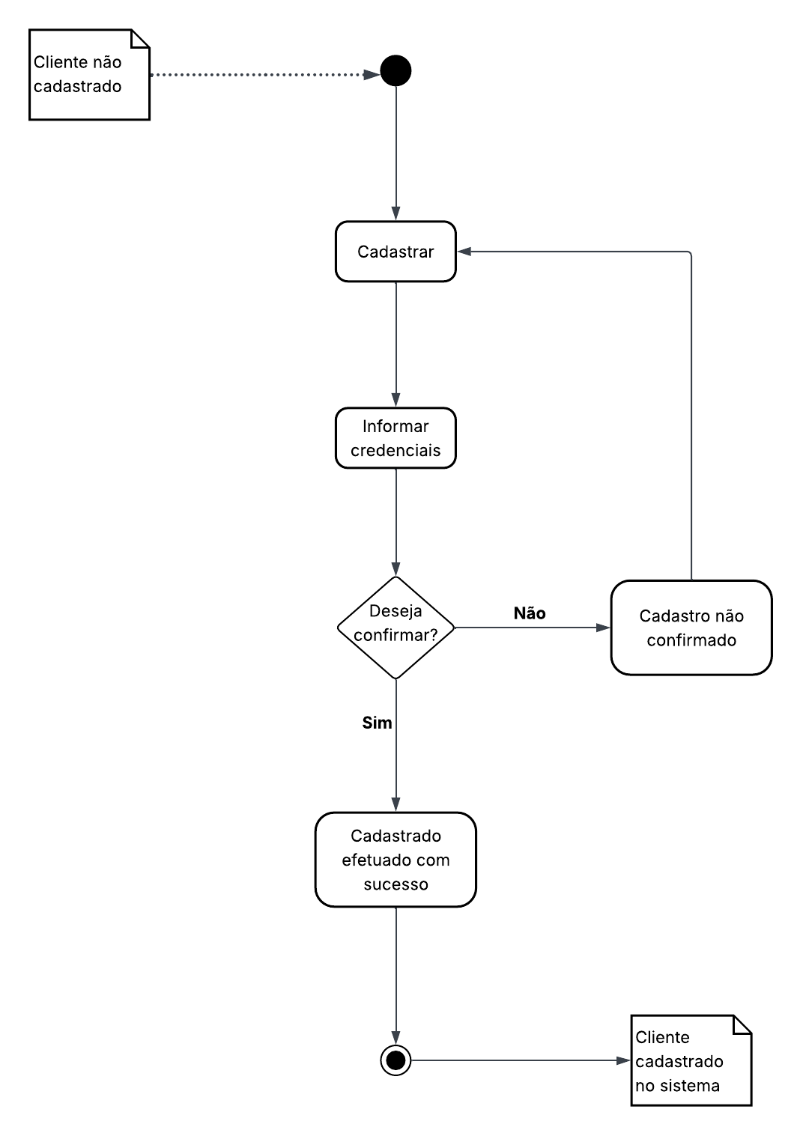

1. Diagrama de atividades – Atividade Logar Usuário - do sistema Vannily

O objetivo do diagrama é expor o fluxo do sistema para que um usuário, já cadastrado, possa logar para uso do sistema.

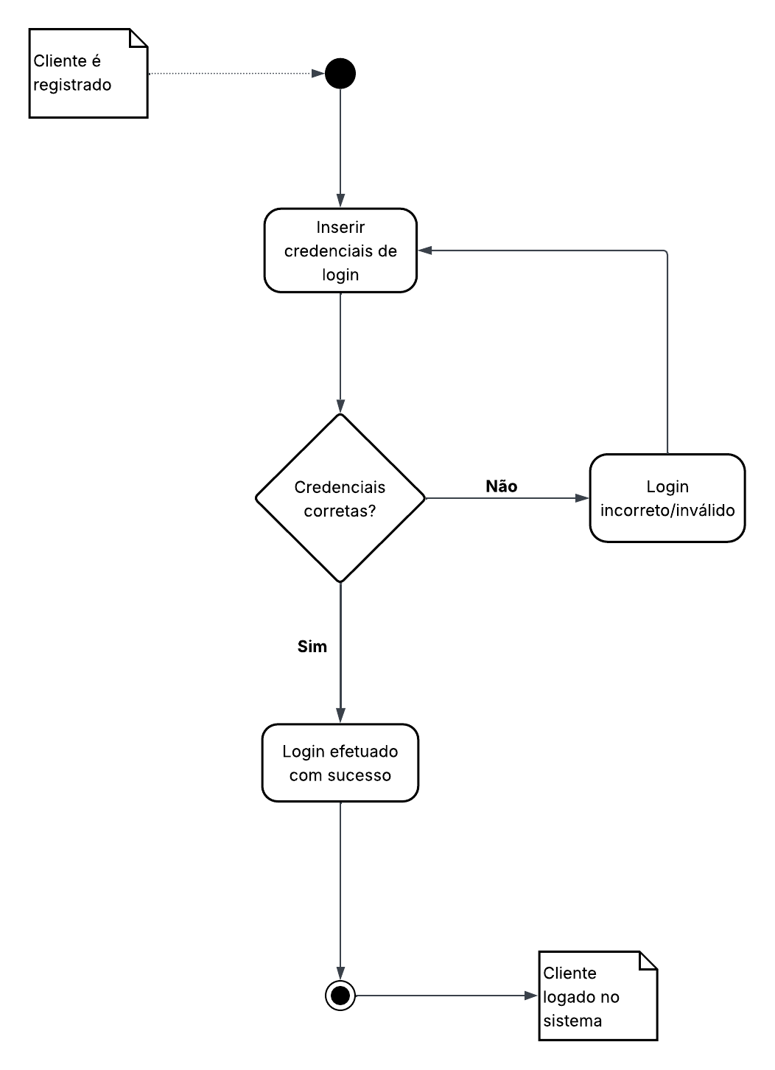

1. Diagrama de atividades – Atividade Sair do Sistema - do sistema Vannily

O objetivo do diagrama é expor o fluxo do sistema para que um usuário, já cadastrado, possa realizar o logout, assim saindo da plataforma.

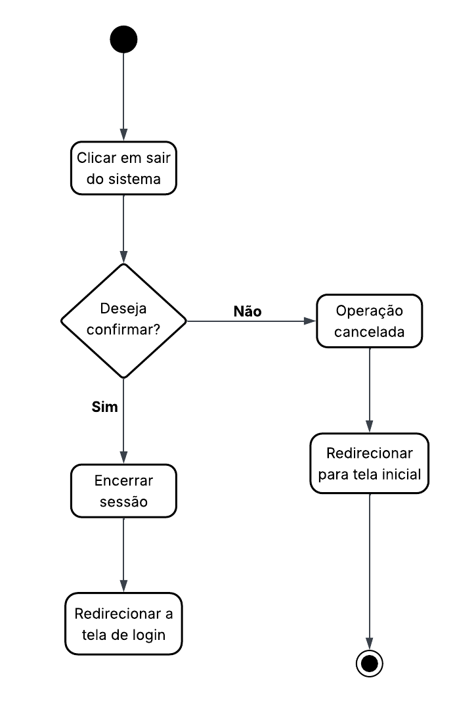

1. Diagrama de atividades – Atividade Buscar Produto - do sistema Vannily

O objetivo do diagrama é expor o fluxo do sistema para que um usuário, cadastrado ou não, possa realizar buscas referente ao produto desejado.

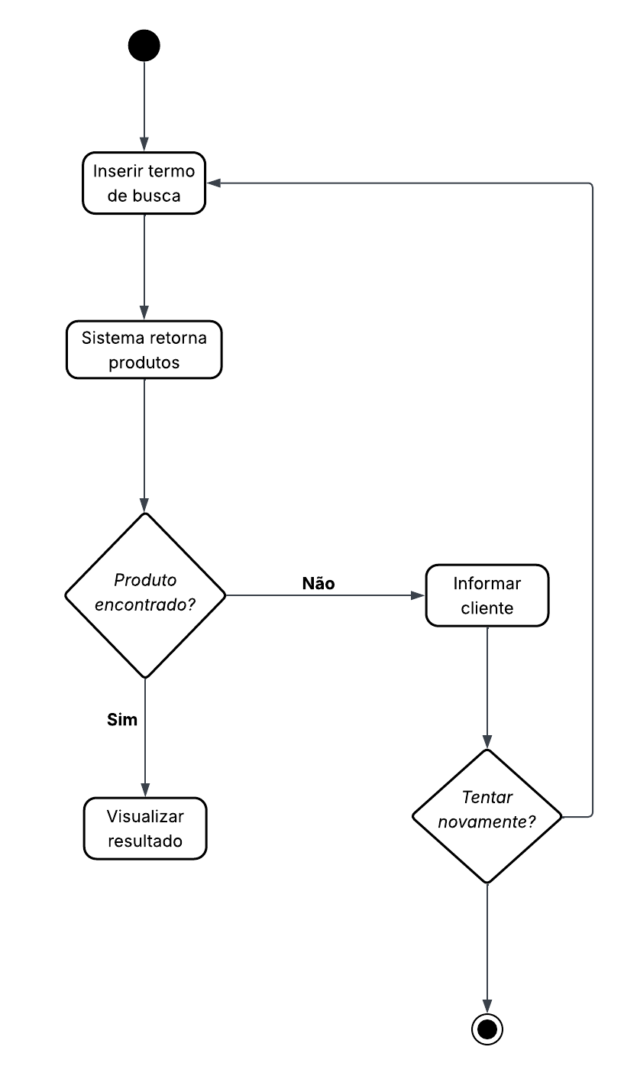

1. Diagrama de atividades – Atividade Adicionar ao Carrinho - do sistema Vannily

O objetivo do diagrama é expor o fluxo do sistema para que um usuário, com a restrição de obrigatoriamente já estar cadastrado, adicione produtos ao carrinho.

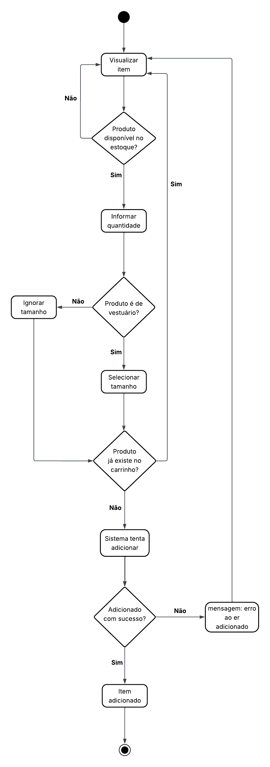

1. Diagrama de atividades – Atividade Remover do Carrinho - do sistema Vannily

O objetivo do diagrama é expor o fluxo do sistema para que um usuário, com a restrição de obrigatoriamente já estar cadastrado, remova produtos do carrinho.

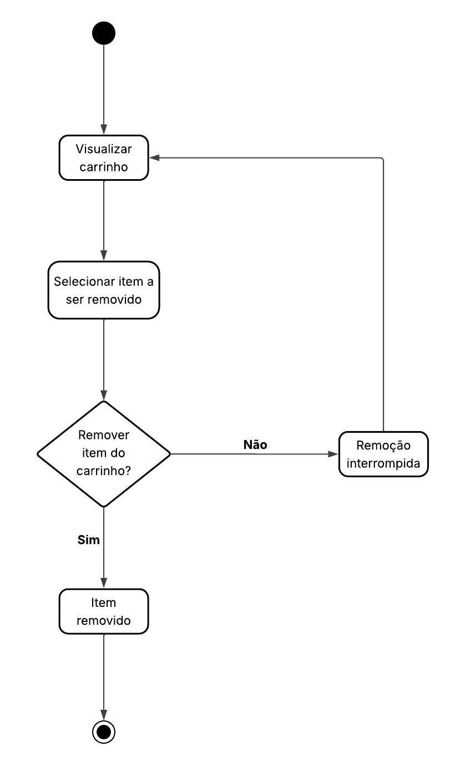

1. Diagrama de atividades – Atividade Adicionar aos Favoritos - do sistema Vannily

O objetivo do diagrama é expor o fluxo do sistema para que um usuário, com a restrição de obrigatoriamente já estar cadastrado, adicione produtos aos favoritos.

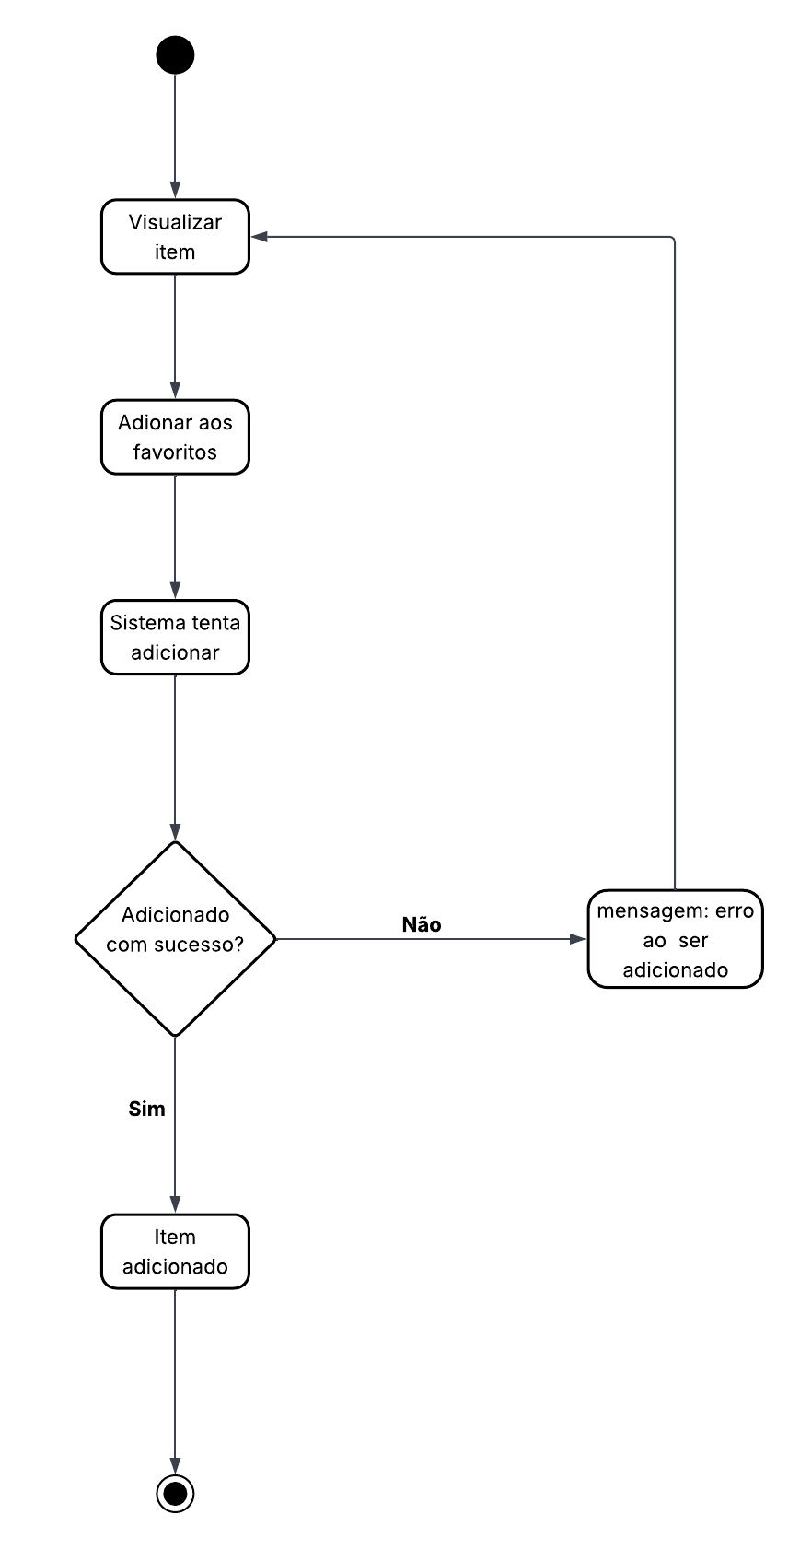

1. Diagrama de atividades – Atividade Remover dos Favoritos - do sistema Vannily

O objetivo do diagrama é expor o fluxo do sistema para que um usuário, com a restrição de obrigatoriamente já estar cadastrado, remova produtos dos favoritos.

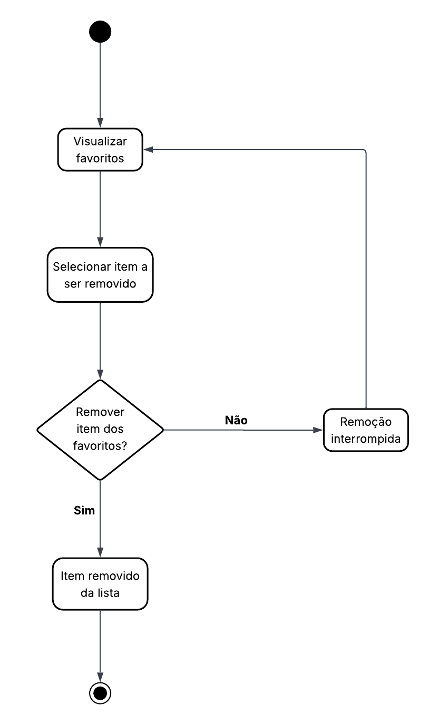

1. Diagrama de atividades – Atividade Checkout - do sistema Vannily

O objetivo do diagrama é expor o fluxo do sistema para que um usuário, com a restrição de obrigatoriamente já estar cadastrado, realize o checkout de seus pedidos.

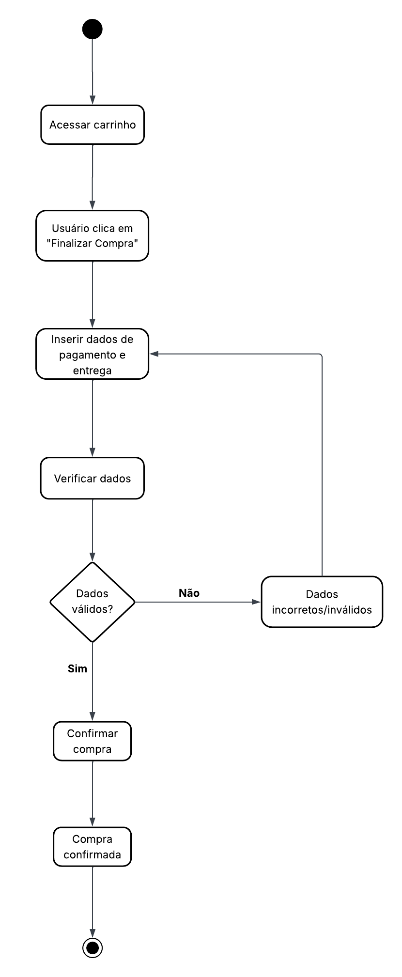

1. Diagrama de atividades – Atividade Finalizar compra - do sistema Vannily

O objetivo do diagrama é expor o fluxo do sistema para que um usuário, com a restrição de obrigatoriamente já estar cadastrado, realize a finalização de seus pedidos.

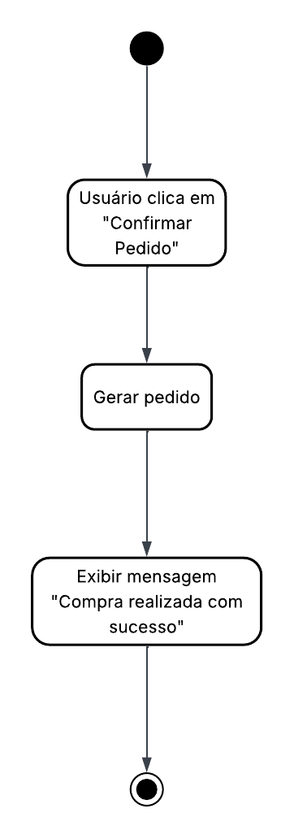

1. Diagrama de atividades – Atividade Receber Notificações - do sistema Vannily

O objetivo do diagrama é expor o fluxo do sistema para que um usuário, cadastrado ou não, possa receber notificações referente aos produtos.

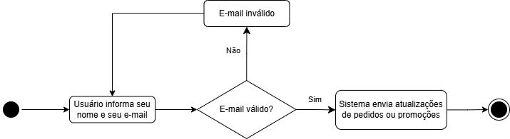

1. Diagrama de atividades – Atividade Informar/Calcular Frete - do sistema Vannily

O objetivo do diagrama é expor o fluxo do sistema para que um usuário, com a restrição de obrigatoriamente já estar cadastrado, possa informar o CEP para poder ser calculado o frete.

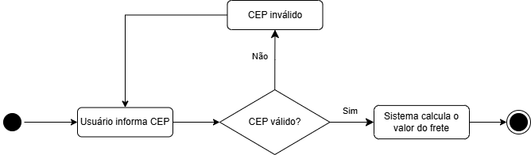

1. Diagrama de atividades – Atividade Informar Endereço - do sistema Vannily

O objetivo do diagrama é expor o fluxo do sistema para que um usuário, com a restrição de obrigatoriamente já estar cadastrado, informe seu endereço para a finalização de seus pedidos.

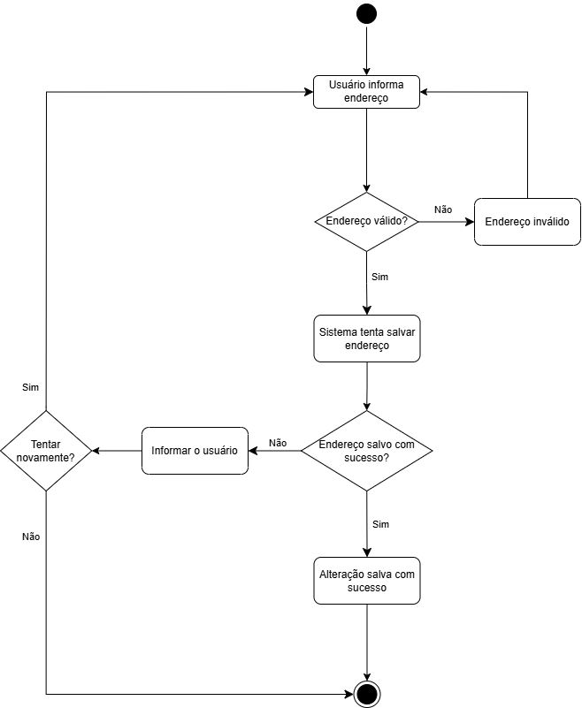

1. Diagrama de atividades – Atividade Exibir Produto - do sistema Vannily

O objetivo do diagrama é expor o fluxo do sistema para que um usuário, cadastrado ou não, visualize os detalhes dos produtos.



1. Diagrama de atividades – Atividade Exibir Pedidos - do sistema Vannily

O objetivo do diagrama é expor o fluxo do sistema para que um usuário, com a restrição de obrigatoriamente já estar cadastrado, visualize seus pedidos já realizados e/ou em processo.



1. Diagrama de atividades – Atividade Exibir Carrinho - do sistema Vannily

O objetivo do diagrama é expor o fluxo do sistema para que um usuário, com a restrição de obrigatoriamente já estar cadastrado, visualize todos os itens adicionados em seu carrinho.



1. Diagrama de atividades – Atividade Exibir Favoritos - do sistema Vannily

O objetivo do diagrama é expor o fluxo do sistema para que um usuário, com a restrição de obrigatoriamente já estar cadastrado, visualize todos os itens adicionados ao seu “Favoritos”.



1. Diagrama de atividades – Atividade Exibir por Categoria - do sistema Vannily

O objetivo do diagrama é expor o fluxo do sistema para que um usuário, cadastrado ou não, visualize todos os produtos referente a categoria selecionada.



1. Diagrama de atividades – Atividade Exibir Dados da Conta - do sistema Vannily

O objetivo do diagrama é expor o fluxo do sistema para que um usuário, com a restrição de obrigatoriamente já estar cadastrado, visualize os dados de sua conta.



1. Diagrama de atividades – Atividade Alterar Dados da Conta - do sistema Vannily

O objetivo do diagrama é expor o fluxo do sistema para que um usuário, com a restrição de obrigatoriamente já estar cadastrado, possa alterar os seus dados.

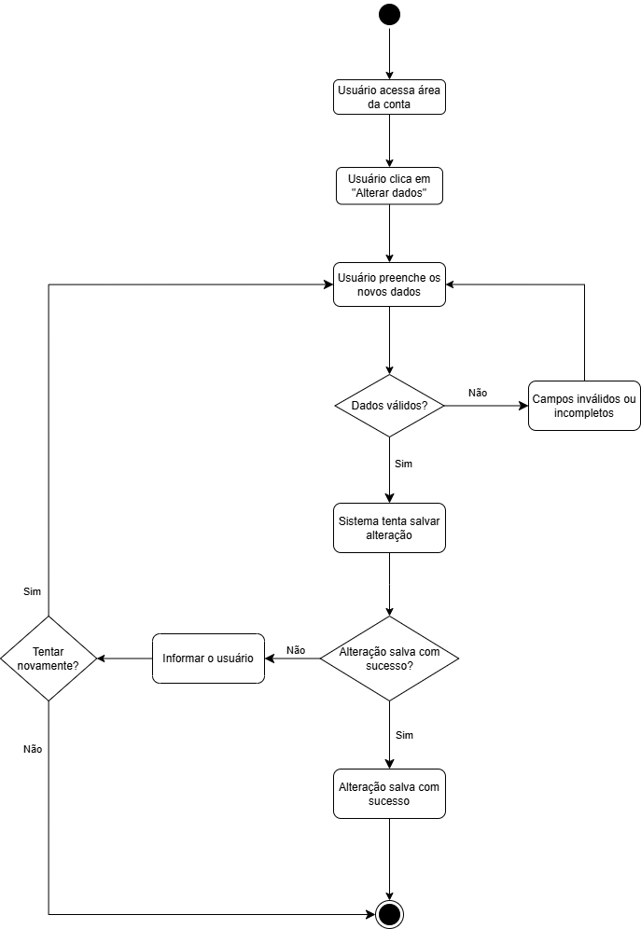

1. Diagrama de atividades – Atividade Excluir Conta - do sistema Vannily

O objetivo do diagrama é expor o fluxo do sistema para que um usuário, com a restrição de obrigatoriamente já estar cadastrado, possa excluir seu cadastro, consequentemente todos os seus dados do sistema.

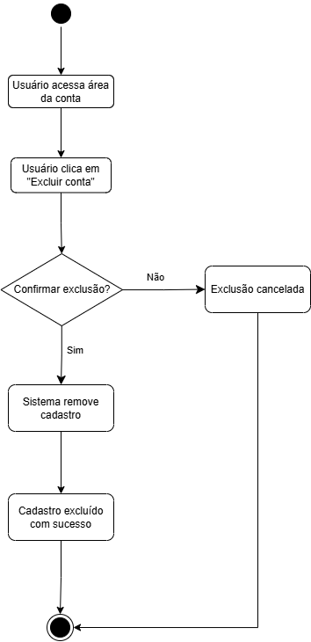

## 9. DIAGRAMA DE CASOS DE USO

De acordo com Booch, Rumbaugh e Jacobson (2005), o **diagrama de casos de uso** é um componente dos aspectos comportamentais na modelagem de software. Seu principal propósito é ilustrar a interação entre os atores (um conjunto coeso de papéis que os usuários de casos de uso exercem ao interagir com os casos de uso) e os casos de uso (elementos que representam os comportamentos das classes). Juntos, os casos de uso delineiam o comportamento total do sistema. Neste primeiro momento, não haverá a figura de um administrador que gerenciará o sistema.

Diagrama de Casos de Uso do Sistema Vannily

